Диагностический класс
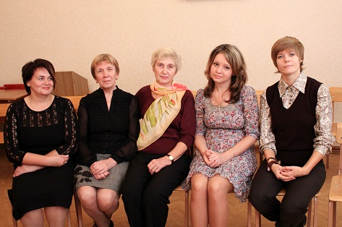
С 2000 года на базе Центра ППРиК работает диагностический класс, который является одной из форм дифференциации образования, позволяющей решать задачи своевременной диагностики и активной помощи. Диагностический класс функционирует на основании «Положения о диагностическом классе МБОУ «Центр ППРиК».
Цель его организации – на основе системного анализа личностных особенностей обучающихся выявить и квалифицировать затруднения каждого ребенка, вызывающие или способные вызвать трудности в учебе, определить возможности и динамику развития и, на основе полученных данных, рекомендовать дальнейший образовательный маршрут каждого обучающегося.
Система работы в диагностическом классе направлена на коррекцию затруднений в развитии, восполнения пробелов дошкольного образования и предшествующего школьного обучения, преодоление негативных особенностей эмоционально-личностной сферы.
В диагностический класс принимаются дети на основе заключения ГПМПК, по путевке Управления образования. Зачисление производится только с согласия родителей (лиц их заменяющих) на основании заявления.
Состав класса подвижен, но наполняемость не более 8 человек. Питание обучающихся организовано на базе школы № 14, медицинское обслуживание на базе детской поликлиники №2.
Обучение в диагностическом классе осуществляется в соответствии с учебным планом и ведется как по массовой, так и по специальным (коррекционным) программам для специальных (коррекционных) образовательных учреждений VII – VIII видов.
Допускается одновременное, совместное обучение по программам и классам разных видов.
Учебно-воспитательный процесс строится на основе принципа дифференцированного и индивидуального подхода с использованием данных диагностики, с систематическим изучением динамики развития, выявления и фиксации запаса знаний обучающихся, возможностей особенностей усвоения учебного материала; особенностей речи, памяти, внимания, мышления работоспособности каждого обучающегося.
Учебно-воспитательный процесс сочетает в себе диагностико-консультативное, коррекционно-развивающее и лечебно-профилактическое направления и проводится комплексно (учитель, учитель-логопед, педагог-психолог, врачи-консультанты).
Работу специалистов координирует психолого-медико-педагогический консилиум, который вырабатывает коллективно-обоснованные рекомендации по основным направлениям работы с обучающимися.
Наряду с психолого-педагогическими методами и приемами используется медицинская диагностика и лечение в условиях стационара детской областной больницы.

